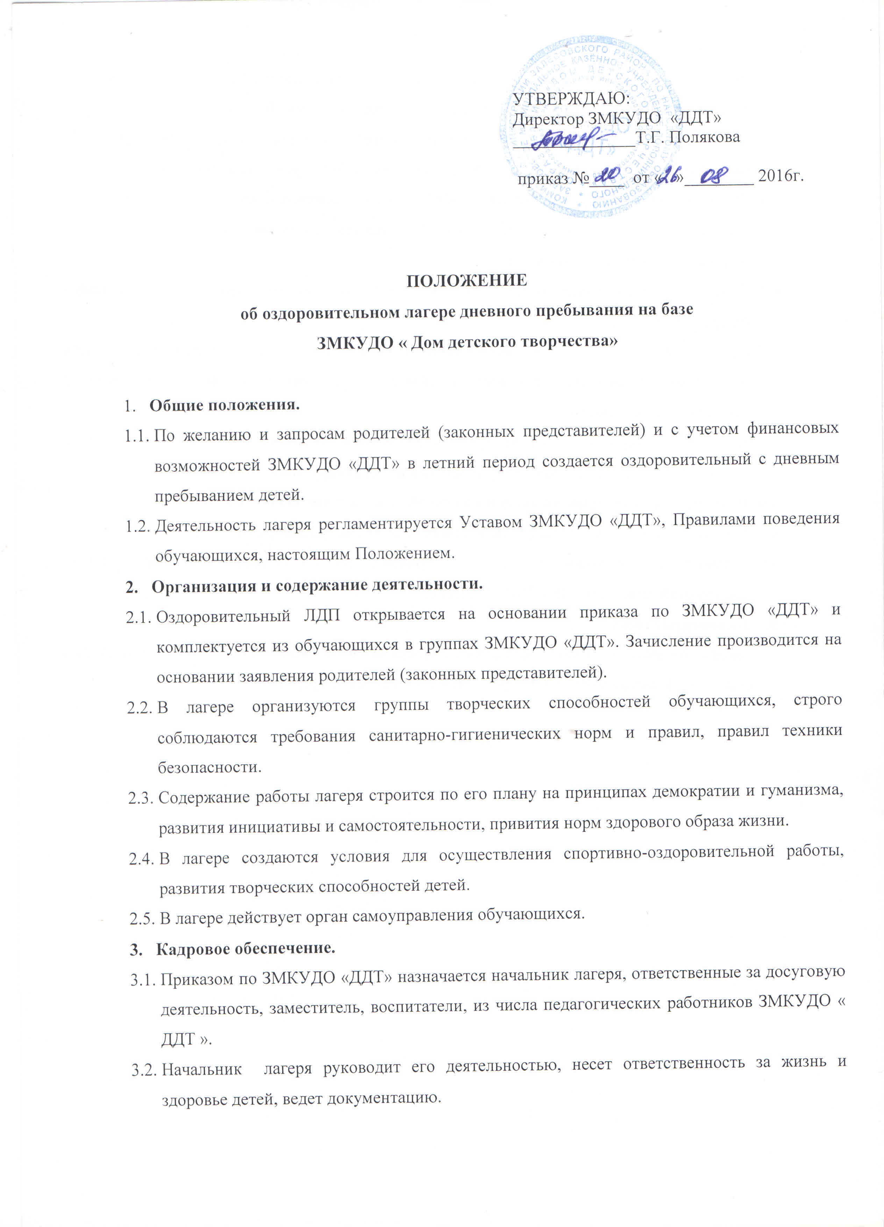

3.3. Педагог-организатор организует воспитательную деятельность, осуществляет связь с культурно-просветительными и спортивными учреждениями. Воспитатели осуществляют воспитательную деятельность по плану лагеря: проводят мероприятия, следят за соблюдением режима дня, правил безопасного поведения, правил пожарной безопасности.
3.4. Орган самоуправления представляет собой Совет командиров групп, который совместно с воспитателями коллективные, творческие, оздоровительные мероприятия.
- Охрана жизни и здоровья детей.
  - Начальник лагеря, воспитатели, несут ответственность за жизнь и здоровье детей во время их пребывания в лагере.
  - Педагогические сотрудники, работающие в лагере, и дети должны строго соблюдать дисциплину, режим дня, план воспитательной работы, технику безопасности и правила пожарной безопасности.
  - Начальник лагеря проводит инструктаж по технике безопасности для сотрудников, а воспитатели – для детей под личную роспись инструктируемых.
  - В лагере действует план эвакуации на случай пожара и чрезвычайных ситуаций.
  - Организация питания осуществляется на основе примерных норм питания.
  - Организация походов и экскурсий производится на основании соответствующих инструкций директора ЗМКУДОД «ДДТ».
- Финансирование.
Лагерь содержится за счет бюджетных средств комитета по народному образованию. Для содержания лагеря могут быть привлечены спонсорские средства.

